Традиционное открытое первенство города Волгодонска по художественной гимнастике «Краса Дона»

С 28 по 30 мая 2021 года в городе Волгодонске в спортивном комплексе «Олимп» состоялось грандиозное мероприятие «Традиционное открытое первенство города Волгодонска по художественной гимнастике «Краса Дона», посвященное Дню защиты детей».
В соревнованиях приняли участие более 400 спортсменок из разных уголков страны (Москва, Химки, Волгоград, Ростов-на-Дону, Элиста и другие). Самая многочисленная делегация в составе сборной команды Ростовской области из города Волгодонска.
Руководство подготовкой и проведением соревнований осуществлялось Комитетом по физической культуре и спорту города Волгодонска совместно с федерацией художественной гимнастики Ростовской области и специализированной детско-юношеской спортивной школой олимпийского резерва №2.
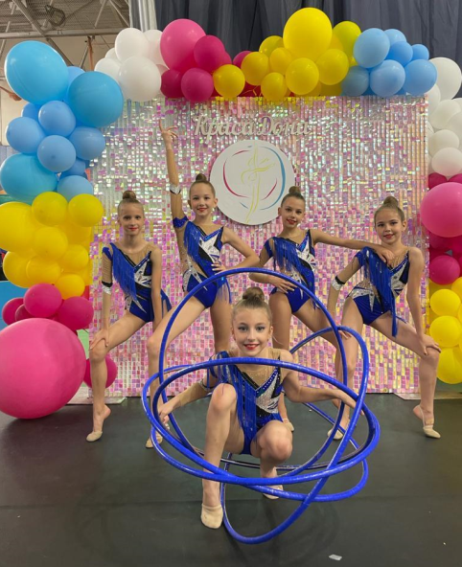
Почетными гостями церемонии открытия стали Председатель Волгодонской городской Думы – глава города Волгодонска – С.Н. Ладанов, заместитель Председателя Волгодонской городской Думы – главы города Волгодонска – И.В. Батлуков, Председатель Комитета по физической культуре и спорту города Волгодонска – В.В. Тютюнников, директор МАУ «СК «Олимп» - А.В. Побединский, главный судья – М.П. Стаценко.
Победителями и призерами в групповых упражнениях стали:
Программа МС
1. Сборная команда РО;
2. УОР;
3. Сборная г. Волгодонск (Гончарова Елизавета, Акишина Елизавета, Леонченко Елизавета, Сикора Елизавета, Городчикова Алина, Тухужева Камила)
Программа КМС
1. УОР;
2. Сборная г. Волгодонск (Копаницина Маргарита, Жердева Анастасия, Андрющенко Полина, Беркутова Дарья, Кичманюк Алина).
Первый спортивный разряд выполнили Яковлева Кристина и Ермилова Милана.

